Руководители технологических гигантов получили офицерские звания в армии США
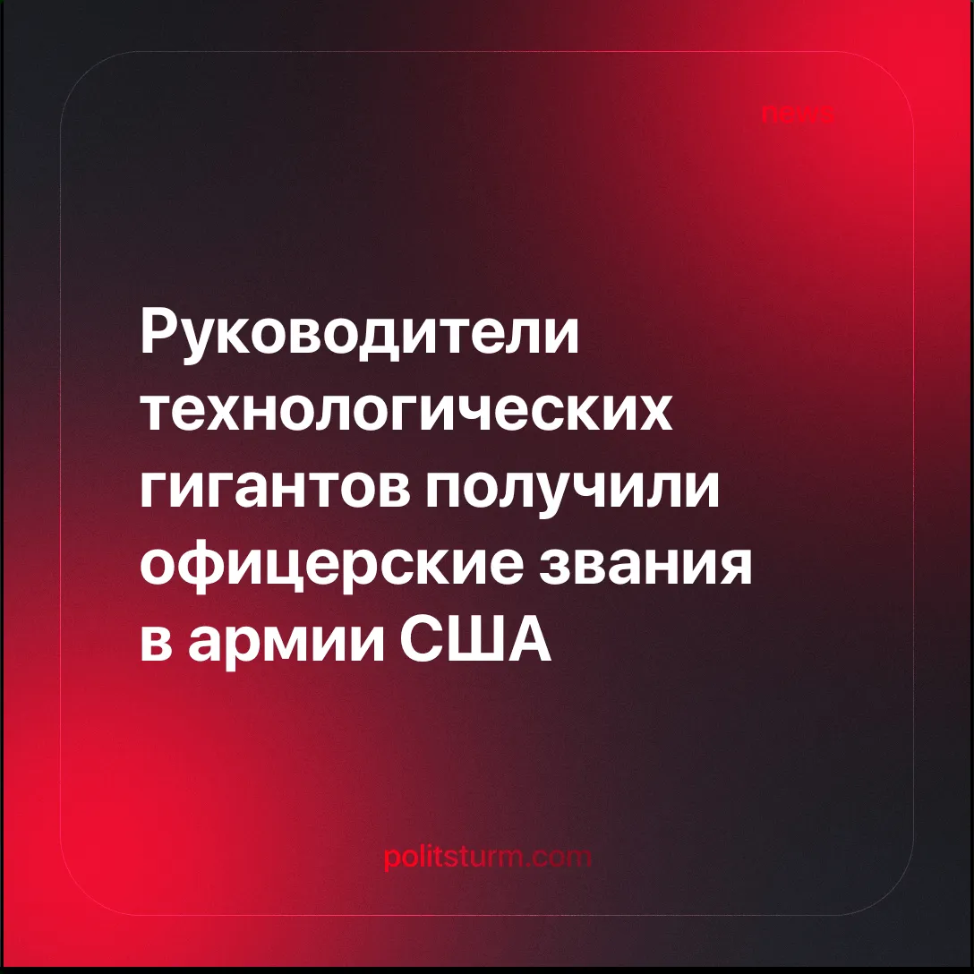

Оригинальная статья
2025-07-11
1 мин. на чтение

Назначение топ-менеджеров ведущих IT-компаний на офицерские должности в рядах вооружённых сил США свидетельствует о растущем контроле над государством со стороны монополистического капитала.
Подробности. Четыре высокопоставленных руководителя из технологической отрасли — технический директор Palantir Шьям Санкар, технический директор Meta* Эндрю Босуорт, директор по продукту OpenAI Кевин Вейл и Боб МакГрю (ранее работавший в OpenAI) — официально получили звания подполковников резерва армии США. Все они вошли в состав недавно созданного подразделения под названием «Отряд 201», также известного как Корпус исполнительных инноваторов (Executive Innovation Corps).
► Отряд 201 — это недавно сформированное военное подразделение, цель которого — объединить экспертные знания индустрии искусственного интеллекта с военными разработками. Оно призвано стать центром технологического сотрудничества между гражданским и военным секторами. Роль участников будет консультативной: они займутся поддержкой армейской трансформационной инициативы путем реализации целевых инновационных проектов.
Контекст. Современные вооружённые конфликты стремительно меняют характер войны. Такие конфликты, как например СВО, превращаются в полигон для испытания новых видов вооружений — от беспилотников до систем, построенных на базе искусственного интеллекта.
► Palantir уже заключил обширные контракты на поставку и обработку данных с различными государственными структурами США: Министерством обороны США, Центральным разведывательным управлением (ЦРУ), Агентством национальной безопасности, Федеральным бюро расследований (ФБР), Службой иммиграционного и таможенного контроля, а также Командованием специальных операций (SOCOM). Это говорит о глубокой интеграции компании в инфраструктуру разведки, планирования и ведения военных операций США.
Важно знать. Этот случай иллюстрирует более широкую тенденцию: капитал всё чаще берет на себя прямое выполнение функций государства, минуя традиционные механизмы либеральной демократии. В условиях империализма монополии достигают такой экономической мощи, что могут напрямую внедрять своих представителей в государственные структуры.
► Во время Первой мировой войны Ленин зафиксировал ту же самую тенденцию, написав в работе «Государство и революция»:
«Империалистская война чрезвычайно ускорила и обострила процесс превращения монополистического капитализма в государственно-монополистический капитализм. Чудовищное угнетение трудящихся масс государством, которое теснее и теснее сливается с всесильными союзами капиталистов, становится все чудовищнее.»
*Meta Platforms признана экстремистской организацией, её деятельность в России запрещена

Оригинальная статья

